Resource: unfoldingWord® Open Bible Stories
unfoldingWord® Open Bible Stories © 2022 unfoldingWord. Released under CC BY-SA 4.0 license. unfoldingWord® Open Bible Stories has been adapted in the following languages: Tok Pisin, Arabic (عربي), French (Français), Hindi (हिंदी), Indonesian (Bahasa Indonesia), Portuguese (Português), Russian (Русский), Spanish (Español), Swahili (Kiswahili), and Simplified Chinese (简体中文) from unfoldingWord® Open Bible Stories © 2022 unfoldingWord. Released under CC BY-SA 4.0 license by Mission Mutual

unfoldingWord® Open Bible Stories

١٨. المملكة المنقسمة

١٨. المملكة المنقسمة
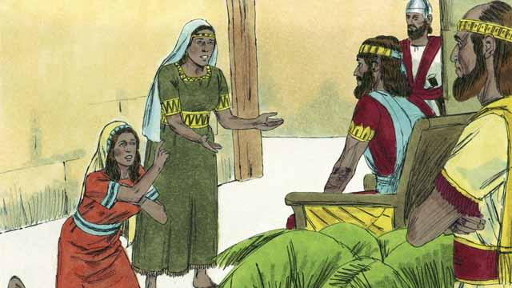
حكم الملك داود لمدة 40 سنة. وبعد وفاته، تولى ابنه سليمان الحكم على إسرائيل. تحدث الله إلى سليمان وسأله عن أكثر شيء يرغب فيه من الله. طلب سليمان من الله أن يمنحه الحكمة. أسعد هذا الطلب الله، فجعل سليمان أحكم رجل في العالم. تعلم سليمان الكثير، وكان حاكمًا حكيمًا جدًا. كما جعله الله ثريًا للغاية.
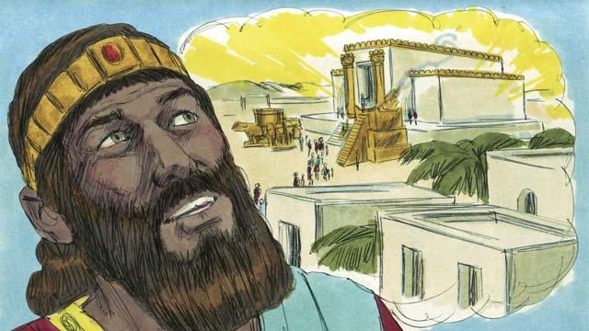
بنى سليمان الهيكل الذي خطط له أبوه، داود، وجمع له المواد، في أورشليم. أصبح الناس يعبدون الله ويقدمون له الذبائح في الهيكل الآن، بدلاً من خيمة الاجتماع. حلّ الله في الهيكل وكان حاضرًا هناك، حيث سكن مع شعبه.
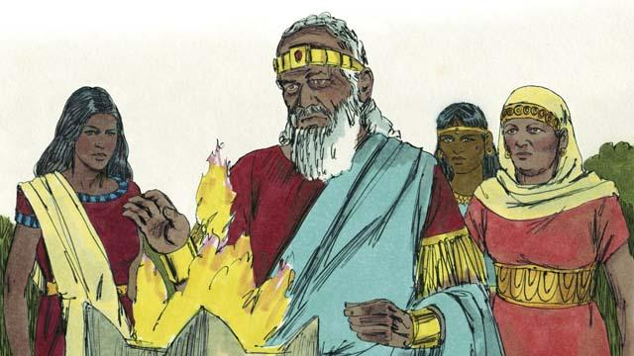
لكن سليمان أحب النساء من دول أخرى. عصى الله بزواجه من العديد من النساء، حوالي 1000 امرأة! جاءت العديد من هؤلاء النساء من دول أجنبية وجلبن آلهتهن معهن واستمررن في عبادتها. عندما تقدم سليمان في العمر، عبد آلهتهن هو أيضًا.
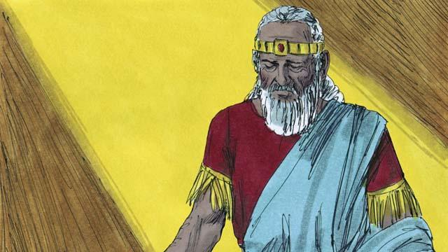
كان الله غاضبًا من سليمان بسبب هذا. وقال إنه سيعاقبه بتقسيم أمة إسرائيل إلى مملكتين، وسيتم ذلك بعد وفاة سليمان.
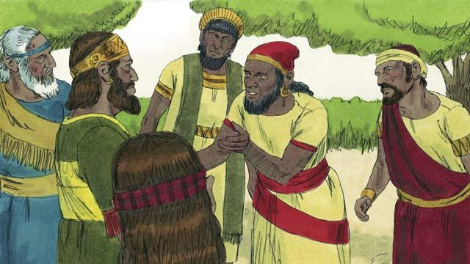
بعد وفاة سليمان، تولى ابنه رحبعام الحكم ملكًا. اجتمع جميع أفراد شعب إسرائيل ليقبلوه ملكًا عليهم. واشتكوا لرحبعام من أن سليمان كان يفرض عليهم الكثير من العمل الشاق والضرائب الباهظة. طلبوا من رحبعام أن يخفف من أعباء العمل عليهم.
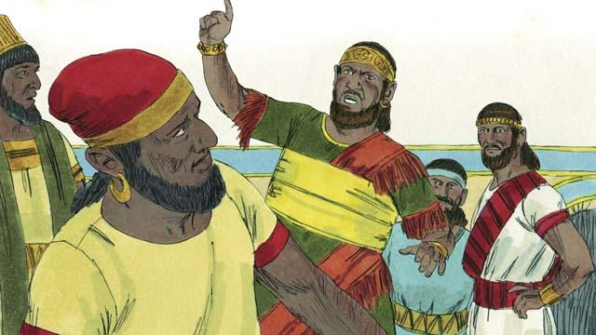
لكن رحبعام أجابهم بطريقة غير حكيمة للغاية. قال: "تقولون إن أبي سليمان جعلكم تعملون بجد. لكنني سأجعلكم تعملون بجهد أكبر مما فعل، وسأجعلكم تعانون أكثر مما فعل."
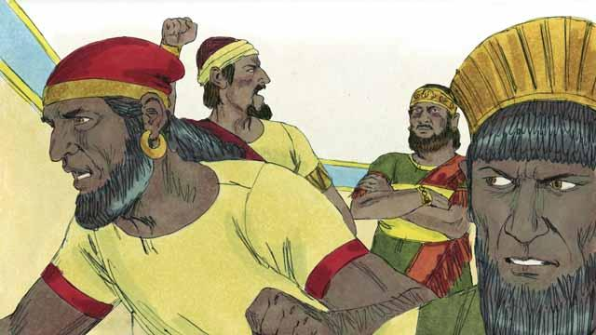
عندما سمع الناس كلامه، تمرد معظمهم عليه. تركته عشر أسباط، ولم يبقَ معه سوى سبطين. أطلق هذان السبطان على نفسيهما اسم مملكة يهوذا.
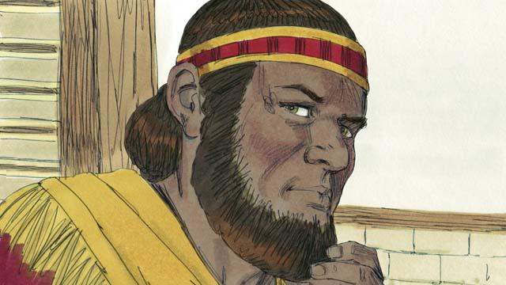
قامت الأسباط العشر الأخرى بتعيين رجل يُدعى يربعام ملكًا عليهم. كانت هذه الأسباط تقع في الجزء الشمالي من الأرض، وأطلقوا على أنفسهم اسم مملكة إسرائيل.
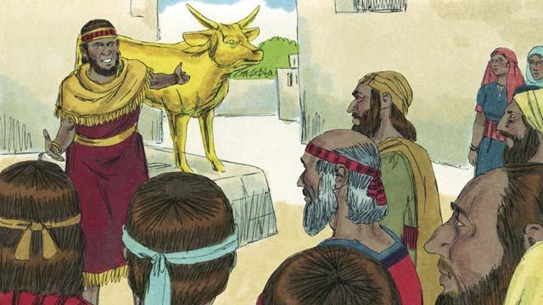
تمرد يربعام على الله وتسبب في خطية الشعب. حيث بنى صنمين لشعبه ليعبدوهما، ولم يعودوا يذهبون إلى أورشليم في مملكة يهوذا لعبادة الله في الهيكل.
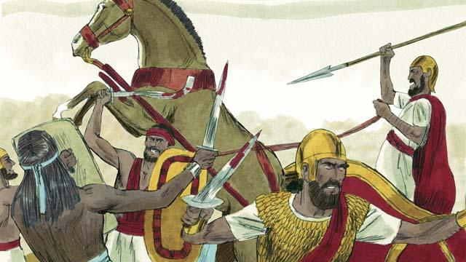
تحولت مملكتي يهوذا وإسرائيل إلى أعداء، وكانت تخوض حروبًا ضد بعضها البعض كثيرًا.
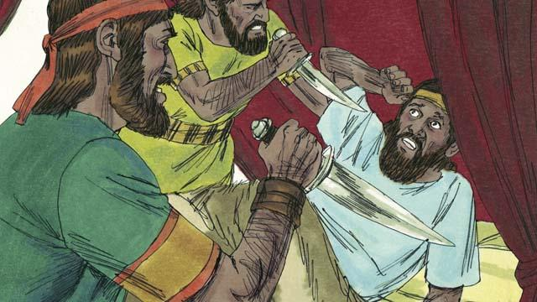
في المملكة الجديدة لإسرائيل، كان جميع الملوك أشرار. قُتل العديد من هؤلاء الملوك على يد إسرائيليين آخرين طمحوا أن يصبحوا ملوكًا بدلاً منهم.
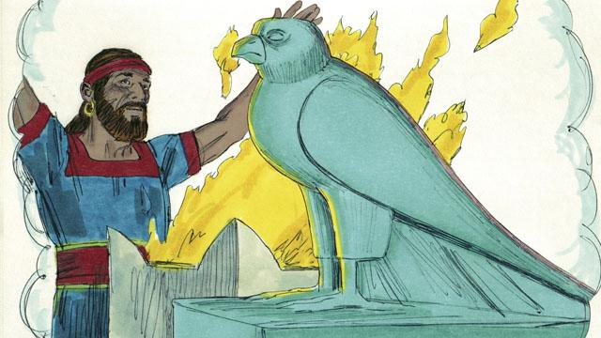
عبد كل ملوك مملكة إسرائيل الأوثان مع معظم شعب. عندما فعلوا ذلك، كانوا في الغالب يرتكبون الفاحشة وأحيانًا يضحون بالأطفال للأوثان.
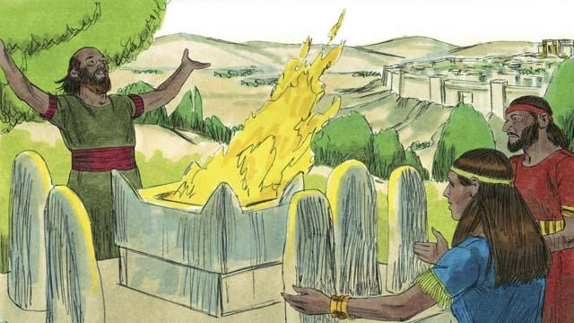
أما ملوك يهوذا فكانوا من نسل داود. كان بعض هؤلاء الملوك رجالاً صالحين حكموا بالعدل وعبدوا الله. لكن معظم ملوك يهوذا كانوا أشرارًا، حيث حكموا بشكل سيء وعبدوا الأصنام. حتى أن بعض هؤلاء الملوك قدموا أطفالهم قربانًا لآلهة زائفة. كما تمرد معظم شعب يهوذا على الله وعبدوا آلهة أخرى.
قصة من الكتاب المقدس من: 1 ملوك 1:1–6:38؛ 1 ملوك 11:1–12:33

